แผนงานงานบริหารฝ่ายวิชาการปฐมวัย
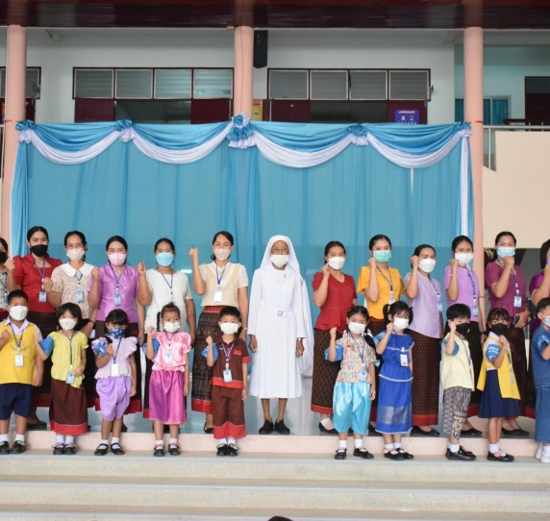
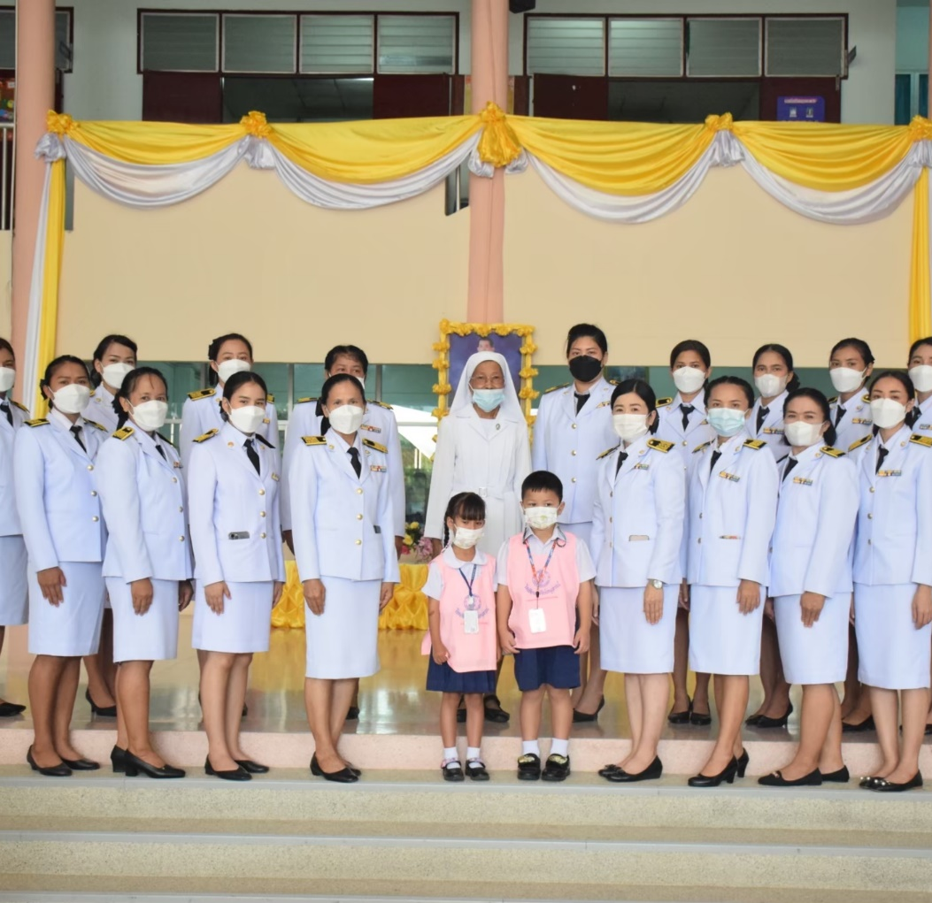

คำนำ
โรงเรียนมารีย์อนุสรณ์ได้จัดทำแผนพัฒนาการศึกษาระยะยาว 5 ปี ซึ่งทางโรงเรียนมีทิศทาง แนวทางในการพัฒนาบุคลากร ในทุกๆด้าน และเพิ่มให้เกิดผลในแต่ละปี จะต้องมีการประเมิน เปรียบเทียบในแต่ละปี ใน5ปี ว่าด้อย หรือ สูง มีปัญหาอะไรบ้าง ควรจะแก้ไข และปรับปรุง โดยใช้วิธีสัมภาษณ์ ศึกษาข้อมูลนำมาคิดวิเคราะห์ ปรับปรุงแล้วดำเนินในปีการศึกษาต่อไป ถึงปัญหาในแต่ละปีที่เกิดขึ้น เพื่อให้เกิดผลเชิงคุณภาพตามแผนงานที่กำหนดไว้ อย่างเป็นรูปธรรม จึงได้แผนปฎิบัติการที่กำหนดไว้ได้แก่ฝ่ายวิชาการ พบว่าการดำเนินงานอยู่ในเกณฑ์ดียังมีบางแผนงานที่ยังไม่ได้ดำเนินการหรือดำเนินการแล้วยังไม่บรรลุตัวชี้วัดบางตัวที่กำหนดไว้
ขอบคุณคณะผู้บริหาร คณะครูทุกท่านที่ได้เสียสละ วางแผนร่วมกันถึงปัญหาที่เกิดขึ้นในแต่ละปีเพื่อจะได้นำมาแก้ปัญหา นำมาปรับปรุงพัฒนาให้ถูกต้อง ทำให้ทุกด้านมีคุณภาพและประสิทธิภาพสูงขึ้น ผู้ทำหวังว่าเอกสารฉบับนี้อาจจะเกิดประโยชน์แก่ท่านได้บ้างพอสมควร

นางธนวรรณ สนโศรก
ผู้จัดทำ

สารบัญ
เรื่อง หน้า
การติดตามการตรวจสอบการปฏิบัติงานตามแผน 1
แบบสรุปแผนงานการปฏิบัติงานตามแผนประจำปี 2565 2
- แผนงานฝ่ายวิชาการ 3-24

การติดตามตรวจสอบ
การปฏิบัติงานตามแผน
วัตถุประสงค์
1. เพื่อให้ได้ข้อมูลความก้าวหน้าของการดำเนินงานตามแผนพัฒนาคุณภาพการศึกษาของโรงเรียน
2. เพื่อให้ได้ข้อเสนอแนะในการปรับปรุงและพัฒนาคุณภาพการศึกษา

สาระสำคัญ
การติดตามตรวจสอบคุณภาพการศึกษาเป็นการติดตามตรวจสอบความก้าวหน้าของการดำเนินงานตามแผนพัฒนาคุณภาพการศึกษาของโรงเรียนสาระสำคัญของการติดตามตรวจสอบจึงเป็นการรวบรวมข้อมูลเพื่อตรวจสอบคำถามว่าโรงเรียนได้ดำเนินแผนงานกิจกรรมตามที่กำหนดไว้ในแผนปฏิบัติการประจำปีหรือไม่มากน้อยเพียงใดนำไปสู่การบรรลุตามมาตรฐานตัวชี้วัดของมาตรฐานการศึกษาปฐมวัย

วิธีตามตรวจสอบคุณภาพ
โรงเรียนมารีย์อนุสรณ์ ตำบลชุมเห็ด อำเภอเมือง จังหวัดบุรีรัมย์ สำนักงานคณะกรรมการศึกษาเอกชนมีครูผู้สอนจำนวน 60 คนเปิดทำการสอนตั้งแต่ระดับอนุบาลมอบหมายให้แก่ฝ่ายประกันคุณภาพภายในสถานศึกษาเป็นผู้รับผิดชอบดำเนินการกำกับติดตามตรวจสอบการปฏิบัติงานตามแผนปฏิบัติการประจำปีเป็นระยะๆ อย่างต่อเนื่องว่ากิจกรรมต่างๆที่กำหนดไว้สามารถดำเนินการได้ตามแผนหรือไม่จำเป็นต้องมีการปรับแผนหรือไม่ ถ้ามีเพราะเหตุใด ผลการดำเนินงานบรรลุตามวัตถุประสงค์/ตัวชี้วัดความสำเร็จของแผนงานกิจกรรมหรือไม่แล้วสรุปเป็นรายการติดตามตรวจสอบคุณภาพการศึกษาของโรงเรียน

สรุปผลการดำเนิน โครงการ/งาน/กิจกรรม /ตามแผนยุทธศาสตร์และแผนปฎิบัติการ
ฝ่ายงานวิชาการระดับปฐมวัย ประจำปีการศึกษา 2565

ลำดับ | แผนงานหน่วยงาน | งบ  ประมาณ | งบประมาณใช้จริง | คงเหลือ – เกินงบประมาณ | ดำเนินการเสร็จสิ้น | ไม่ได้ดำเนินการ | ผลการดำเนิน  (ร้อยละ)
1 | งานบริหารฝ่ายวิชาการปฐมวัย | 1,200 | 194 | 1,006 |  | - | 100%
2 | งานพัฒนาหลักสูตร | 10,000 | - | 10,000 |  | - | 95.47%
3 | งานจัดประสบการณ์เรียนรู้ | 65,420 | 65,420 | - |  | - | 97.15%
4 | งานนิเทศการจัดประสบการณ์เรียนรู้ | 2,000 | - | 2,000 |  | - | 96.40%
5 | งานประเมินพัฒนาการเด็ก | 11,970 | 6,400 | 5,570 |  | - | 91.05%
6 | งานวิจัยในชั้นเรียน | 1,000 | - | 1,000 |  | - | 100%
7 | งานพัฒนาสื่อและนวัตกรรม | 32,350 | 300 | 32,050 |  | - | 96.16%
8 | งานกิจกรรมพัฒนาผู้เรียน | 151,700 | 57,700 | 94,000 |  | - | 96.00%
9 | งานส่งเสริมพัฒนาเด็กปฐมวัย | 48,000 | 48,000 | - |  | - | 100%
รวม |  | 323,640 | 178,014 | 145,626
รวมทั้งสิ้น |  | 323,640 | 178,014 | 145,626

แบบประเมินผลตามแผนงานแผนปฏิบัติการประจำปี 2565
โรงเรียนมารีย์อนุสรณ์ อำเภอเมือง จังหวัดบุรีรัมย์
..........................................................................................................................................................................
ชื่อ : งานบริหารฝ่ายวิชาการปฐมวัย
ผู้รับผิดชอบ : นางธนวรรณ สนโศรก
นางสาวภัณฑิรา บัญดิษรัมย์
ลักษณะ : เป็นงานต่อเนื่อง
วัตถุประสงค์
- เพื่อวางแผนร่วมกับหัวหน้าฝ่ายบริหารระดับปฐมวัยในการกำหนดแผนงานบริหารฝ่ายปฐมวัย
- เพื่อส่งเสริมสนับสนุนในการพัฒนาบุคลากรในฝ่ายปฐมวัยให้มีประสิทธิภาพ
- เพื่อรวบรวมและสรุปรายงานการดำเนินงานในฝ่ายบริหารปฐมวัยทุกสัปดาห์/ทุกเดือน/ทุกภาคเรียน/ปีการศึกษา
งบประมาณ
งบประมาณ 1,200 บาท
งบประมาณที่ใช้จริง 194 บาท
งบประมาณคงเหลือ 1,006 บาท

การประเมินผล
ตัวชี้วัดความสำเร็จ
- ครูระดับปฐมวัยร้อยละ 100 วางแผนงานร่วมกับหัวหน้าฝ่ายงานบริหารฝ่ายปฐมวัย
√ เป็นไปตามที่กำหนด ไม่เป็นไปตามที่กำหนด
ถ้าไม่เป็นไปตามที่กำหนด เพราะเหตุใด..........................................................................................
...........................................................................................................................................................

- ครูระดับปฐมวัยร้อยละ 100 ได้รับการส่งเสริมสนับสนุนในการพัฒนาบุคลากรในฝ่ายให้มีประสิทธิภาพ
√ เป็นไปตามที่กำหนด ไม่เป็นไปตามที่กำหนด

ถ้าไม่เป็นไปตามที่กำหนด เพราะเหตุใด..........................................................................................
...........................................................................................................................................................

- ครูระดับปฐมวัยร้อยละ 95 มีการรวบรวมและสรุปรายงานการดำเนินงานในฝ่ายบริหารปฐมวัยทุกสัปดาห์/ทุกเดือน/ภาคเรียน/ปีการศึกษา
√ เป็นไปตามที่กำหนด ไม่เป็นไปตามที่กำหนด
ถ้าไม่เป็นไปตามที่กำหนด เพราะเหตุใด..........................................................................................
...........................................................................................................................................................
สรุป
แผนงานนี้ประสบความสำเร็จ ไม่ควรดำเนินการต่อไปในปีการศึกษาหน้า
แผนงานนี้ไม่ประสบความสำเร็จ ควรดำเนินการต่อไปในปีการศึกษาหน้าด้วยเหตุผลดังนี้..
.................................................................................................................................................
√ แผนงานนี้ควรดำเนินการต่อไปในปีการศึกษาหน้า

ลงชื่อ.........................................ผู้รับผิดชอบแผนงาน
( นางธนวรรณ สนโศรก)
วันที่ ....30..เดือน ..มีนาคม... พ.ศ. .2566..

แบบประเมินผลตามแผนงานแผนปฏิบัติการประจำปี 2565
โรงเรียนมารีย์อนุสรณ์ อำเภอเมือง จังหวัดบุรีรัมย์
..........................................................................................................................................................................
ชื่อ : งานพัฒนาหลักสูตร
ผู้รับผิดชอบ : นางสาวชรินรัตน์ นวะสิมัยนาม
ลักษณะ : เป็นงานต่อเนื่อง
วัตถุประสงค์
- เพื่อ จัดทำหลักสูตรโรงเรียนตามหลักสูตรปฐมวัย ๒๕๖๐ ในแต่ละปีการศึกษา
- เพื่อประสานงานกับงานจัดประสบการณ์การเรียนรู้ในการนำหลักสูตรปฐมวัยพุทธศักราช.๒๕๖๐ไปสู่การจัดการเรียนรู้ให้ครบด้านในแต่ละระดับชั้น แต่ละปีการศึกษา
- เพื่อประเมินหลักสูตรโรงเรียนตามหลักสูตรปฐมวัย ๒๕๖๐
- เพื่อจัดอบรมโครงการอบรมเชิงปฎิบัติการสอนเทคนิคการสอนแบบ Stem & Stream

งบประมาณ
งบประมาณ 10,000 บาท
งบประมาณที่ใช้จริง - บาท
งบประมาณคงเหลือ 10,000 บาท

การประเมินผล
ตัวชี้วัดความสำเร็จ
1. ครูร้อยละ 100 จัดทำหลักสูตรโรงเรียนตามหลักสูตรปฐมวัย ๒๕๖๐ ในแต่ละปีการศึกษา
√ เป็นไปตามที่กำหนด ไม่เป็นไปตามที่กำหนด
ถ้าไม่เป็นไปตามที่กำหนด เพราะเหตุใด..........................................................................................
...........................................................................................................................................................
2. ครูร้อยละ 100 ประเมินหลักสูตรโรงเรียนตามหลักสูตรปฐมวัย ๒๕๖๐ไปสู่การจัดการเรียนรู้
√ เป็นไปตามที่กำหนด ไม่เป็นไปตามที่กำหนด

ถ้าไม่เป็นไปตามที่กำหนด เพราะเหตุใด..........................................................................................
...........................................................................................................................................................

3. ครูและผู้ปกครองร้อยละ 100 ประเมินหลักสูตรโรงเรียนตามหลักสูตรปฐมวัย ๒๕๖๐
√ เป็นไปตามที่กำหนด ไม่เป็นไปตามที่กำหนด
ถ้าไม่เป็นไปตามที่กำหนด เพราะเหตุใด..........................................................................................
...........................................................................................................................................................

4. ครูร้อยละ 90 สอนเทคนิคการสอนแบบ Stem & Stream
เป็นไปตามที่กำหนด √ ไม่เป็นไปตามที่กำหนด
ถ้าไม่เป็นไปตามที่กำหนด เพราะเหตุใด..........................................................................................
...........................................................................................................................................................

สรุป
แผนงานประสบความสำเร็จ ไม่ควรดำเนินการต่อไปในปีการศึกษาหน้า
แผนงานไม่ประสบความสำเร็จ ควรดำเนินการต่อไปในปีการศึกษาหน้าด้วยเหตุผลดังนี้.
.................................................................................................................................................
√ โครงการควรดำเนินการต่อไปในปีการศึกษาหน้า

ลงชื่อ.........................................ผู้รับผิดชอบแผนงาน
(นางสาวชรินรัตน์ นวะสิมัยนาม)
วันที่ ....30..เดือน ..มีนาคม... พ.ศ. .2566..

แบบประเมินผลตามแผนงานแผนปฏิบัติการประจำปี 2565
โรงเรียนมารีย์อนุสรณ์ อำเภอเมือง จังหวัดบุรีรัมย์
..........................................................................................................................................................................
ชื่อ : งานจัดประสบการณ์เรียนรู้
ผู้รับผิดชอบ : นางสาวกรรณิกา ศิริเมฆา
ลักษณะ : เป็นงานต่อเนื่อง
วัตถุประสงค์
- เพื่อจัดระบบการจัดประสบการณ์เรียนรู้ให้มีประสิทธิภาพ
- เพื่อกำกับติดตามการบันทึกหลังแผนการจัดประสบการณ์เรียนรู้และการสรุปผลรายงานพัฒนาการของเด็กเพื่อส่งต่อให้งานวัดผลและประเมินผล
- เพื่อประสานงานนิเทศการจัดประสบการณ์เรียนรู้ตามแผนพัฒนาคุณภาพครูร่วมกับงานทรัพยากรมนุษย์ในฝ่ายพัฒนาการศึกษาและบุคลากร
- สรุปรายงานผลของงานจัดประสบการณ์เรียนรู้ทุกสัปดาห์/ทุกเดือน/ภาคเรียน/ปีการศึกษา
งบประมาณ
งบประมาณ 65,420 บาท
งบประมาณที่ใช้จริง 68,572 บาท
งบประมาณคงเหลือ - บาท
การประเมินผล
ตัวชี้วัดความสำเร็จ
- ครูร้อยละ 100 จัดประสบการณ์เรียนรู้ตามหลักสูตร
√ เป็นไปตามที่กำหนด ไม่เป็นไปตามที่กำหนด
ถ้าไม่เป็นไปตามที่กำหนด เพราะเหตุใด..........................................................................................
...........................................................................................................................................................

- ครูร้อยละ 100 ส่งแผนจัดประสบการณ์ครบตามกำหนด
√ เป็นไปตามที่กำหนด ไม่เป็นไปตามที่กำหนด
ถ้าไม่เป็นไปตามที่กำหนด เพราะเหตุใด..........................................................................................
...........................................................................................................................................................

- เด็กร้อยละ 90 ทักษะพื้นฐานตามพัฒนาการทุกด้านสมวัย
√ เป็นไปตามที่กำหนด ไม่เป็นไปตามที่กำหนด
ถ้าไม่เป็นไปตามที่กำหนด เพราะเหตุใด..........................................................................................
...........................................................................................................................................................

สรุป
แผนงานนี้ประสบความสำเร็จ ไม่ควรดำเนินการต่อไปในปีการศึกษาหน้า
แผนงานนี้ไม่ประสบความสำเร็จ ควรดำเนินการต่อไปในปีการศึกษาหน้า ด้วยเหตุผลดังนี้..
.................................................................................................................................................
√ แผนงานนี้ควรดำเนินการต่อไปในปีการศึกษาหน้า

ลงชื่อ.........................................ผู้รับผิดชอบแผนงาน
(นางสาวกรรณิกา ศิริเมฆา)
วันที่ ....30..เดือน ..มีนาคม... พ.ศ. .2566..

แบบประเมินผลตามแผนงานแผนปฏิบัติการประจำปี 2565
โรงเรียนมารีย์อนุสรณ์ อำเภอเมือง จังหวัดบุรีรัมย์
..........................................................................................................................................................................
ชื่อ : งานนิเทศการจัดประสบการณ์เรียนรู้
ผู้รับผิดชอบ : นางสาวจุฑารัตน์ ใจเพียร
ลักษณะ : เป็นงานต่อเนื่อง
วัตถุประสงค์
- เพื่อจัดระบบการนิเทศการจัดประสบการณ์เรียนรู้ภายในโรงเรียน
- เพื่อจัดทำเครื่องมือนิเทศรวมกับงานจัดประสบการณ์เรียนรู้
- เพื่อดำเนินการนิเทศตามรูปแบบต่างๆ
- เพื่อสรุปรายงานผลการนิเทศในแต่ละภาคเรียน
งบประมาณ
งบประมาณ 2,030 บาท
งบประมาณที่ใช้จริง - บาท
งบประมาณคงเหลือ 2,030 บาท

การประเมินผล
ตัวชี้วัดความสำเร็จ
1. ครูร้อยละ 80 มีการออกแบบและจัดการเรียนรู้ที่ตอบสนองความแตกต่างระหว่างบุคคลและพัฒนาการด้านสติปัญญา
√ เป็นไปตามที่กำหนด ไม่เป็นไปตามที่กำหนด
ถ้าไม่เป็นไปตามที่กำหนด เพราะเหตุใด..........................................................................................
...........................................................................................................................................................
2. ครูร้อยละ 95 สร้างสรรค์ห้องเรียน/แหล่งเรียนรู้ที่หลากหลาย
√ เป็นไปตามที่กำหนด ไม่เป็นไปตามที่กำหนด
ถ้าไม่เป็นไปตามที่กำหนด เพราะเหตุใด..........................................................................................
...........................................................................................................................................................

3. ครูร้อยละ 80 มีการวัดและประเมินผลที่มุ่งเน้นการพัฒนาการเรียนรู้ของผู้เรียนเป็นรายบุคคล
√ เป็นไปตามที่กำหนด ไม่เป็นไปตามที่กำหนด
ถ้าไม่เป็นไปตามที่กำหนด เพราะเหตุใด..........................................................................................
...........................................................................................................................................................
4. ครูร้อยละ 100 ได้ให้คำแนะนำ คำปรึกษาและแก้ไขปัญหา นำผลไปปรับปรุงการเรียนการสอนอย่างสม่ำเสมออย่างมีคุณภาพ
√ เป็นไปตามที่กำหนด ไม่เป็นไปตามที่กำหนด
ถ้าไม่เป็นไปตามที่กำหนด เพราะเหตุใด..........................................................................................
...........................................................................................................................................................
5. ครูร้อยละ 80 มีการสรุปรายงานผลการนิเทศในการเรียนการสอนครูระดับปฐมวัยครอบคลุมสะท้อนคุณภาพครู
√ เป็นไปตามที่กำหนด ไม่เป็นไปตามที่กำหนด
ถ้าไม่เป็นไปตามที่กำหนด เพราะเหตุใด..........................................................................................
...........................................................................................................................................................
6. ครูร้อยละ 80 มีการจัดประเมินผลที่มุ่งเน้นการพัฒนาการเรียนรู้ของผู้เรียนเป็นรายบุคคล
√ เป็นไปตามที่กำหนด ไม่เป็นไปตามที่กำหนด ถ้าไม่เป็นไปตามที่กำหนด เพราะเหตุใด..........................................................................................
........................................................................................................................................................... 7. ครูร้อยละ 98 มีการจัดทำสรุปรายงานการดำเนินการนิเทศในแต่ละภาคเรียนอย่างสม่ำเสมอ
√ เป็นไปตามที่กำหนด ไม่เป็นไปตามที่กำหนด
ถ้าไม่เป็นไปตามที่กำหนด เพราะเหตุใด..........................................................................................
...........................................................................................................................................................
สรุป
แผนงานนี้ประสบความสำเร็จ ไม่ควรดำเนินการต่อไปในปีการศึกษาหน้า
แผนงานนี้ไม่ประสบความสำเร็จ ควรดำเนินการต่อไปในปีการศึกษาหน้า ด้วยเหตุผลดังนี้..
√ แผนงานนี้ควรดำเนินการต่อไปในปีการศึกษาหน้า

ลงชื่อ.........................................ผู้รับผิดชอบแผนงาน
(นางสาวจุฑารัตน์ ใจเพียร)

วันที่ ....30..เดือน ..มีนาคม... พ.ศ. .2566..

แบบประเมินผลตามแผนงานแผนปฏิบัติการประจำปี 2565
โรงเรียนมารีย์อนุสรณ์ อำเภอเมือง จังหวัดบุรีรัมย์
..........................................................................................................................................................................
ชื่อ : งานวัดผลและประเมินผล
ผู้รับผิดชอบ : นางชวนชม ธงศรี
ลักษณะ : เป็นงานต่อเนื่อง
วัตถุประสงค์
- เพื่อจัดทำคู่มือวัดผลและประเมินผลตามหลักสูตร 2560
- เพื่อจัดทำแบบฟอร์มรวบรวมผลการประเมินพัฒนาการของเด็กจากครูผู้สอนในแต่ละระดับชั้นบริบาล – ปฐมวัยปีที่ ๓ ของแต่ละภาคเรียน
- เพื่อสรุปผลรายงานและสรุปพัฒนาการของเด็กแต่ละระดับชั้นและแต่ละปีการศึกษา
งบประมาณ
งบประมาณ 11,970 บาท
งบประมาณที่ใช้จริง 6,400 บาท
งบประมาณคงเหลือ 5,570 บาท
การประเมินผล
ตัวชี้วัดความสำเร็จ
- ครูร้อยละ 90 จัดทำคู่มือวัดผลและประเมินผลตามหลักสูตร 2560
√ เป็นไปตามที่กำหนด ไม่เป็นไปตามที่กำหนด
ถ้าไม่เป็นไปตามที่กำหนด เพราะเหตุใด..........................................................................................
...........................................................................................................................................................
- ครูร้อยละ 90 จัดทำแบบฟอร์มรวบรวมผลการประเมินพัฒนาการของเด็กจากครูผู้สอนในแต่ละระดับชั้นบริบาล – ปฐมวัยปีที่ 3 ของแต่ละภาคเรียน
√ เป็นไปตามที่กำหนด ไม่เป็นไปตามที่กำหนด
ถ้าไม่เป็นไปตามที่กำหนด เพราะเหตุใด..........................................................................................
...........................................................................................................................................................
- ครูร้อยละ 90 สรุปรายงานสรุปพัฒนาการของเด็กและเปรียบเทียบผลพัฒนาการของเด็กแต่ละระดับชั้นและแต่ละปีการศึกษา
√ เป็นไปตามที่กำหนด ไม่เป็นไปตามที่กำหนด
ถ้าไม่เป็นไปตามที่กำหนด เพราะเหตุใด..........................................................................................
...........................................................................................................................................................

สรุป
แผนงานนี้ประสบความสำเร็จ ไม่ควรดำเนินการต่อไปในปีการศึกษาหน้า
แผนงานนี้ไม่ประสบความสำเร็จ ควรดำเนินการต่อไปในปีการศึกษาหน้า ด้วยเหตุผลดังนี้..
.................................................................................................................................................
√ แผนงานนี้ควรดำเนินการต่อไปในปีการศึกษาหน้า

ลงชื่อ.........................................ผู้รับผิดชอบแผนงาน
(นางชวนชม ธงศรี )
วันที่ ....30..เดือน ..มีนาคม... พ.ศ. .2566..

แบบประเมินผลตามแผนงานแผนปฏิบัติการประจำปี 2565
โรงเรียนมารีย์อนุสรณ์ อำเภอเมือง จังหวัดบุรีรัมย์
..........................................................................................................................................................................
ชื่อ : งานวิจัยในชั้นเรียน
ผู้รับผิดชอบ : นางสาวปริศนา จุฬารัมย์
ลักษณะ : เป็นงานต่อเนื่อง
วัตถุประสงค์
- เพื่อประสานงานจัดประสบการณ์เรียนรู้ในการส่งเสริมครูทำวิจัยในชั้นเรียน
งบประมาณ
งบประมาณ 1,000 บาท
งบประมาณที่ใช้จริง - บาท
งบประมาณคงเหลือ 1,000 บาท
การประเมินผล
ตัวชี้วัดความสำเร็จ
1. ครูระดับปฐมวัยร้อยละ 100 สามารถทำวิจัยเพื่อพัฒนาการจัดการเรียนรู้เชิงระบบโดยใช้ข้อมูลระบบ ห้องเรียนเป็นฐานพัฒนาการจัดประสบการณ์
√ เป็นไปตามที่กำหนด ไม่เป็นไปตามที่กำหนด
ถ้าไม่เป็นไปตามที่กำหนด เพราะเหตุใด..........................................................................................
...........................................................................................................................................................
2. ครูร้อยละ 100 มีการจัดทำวิจัยในชั้นเรียน
√ เป็นไปตามที่กำหนด ไม่เป็นไปตามที่กำหนด
ถ้าไม่เป็นไปตามที่กำหนด เพราะเหตุใด..........................................................................................
...........................................................................................................................................................

สรุป
แผนงานนี้ประสบความสำเร็จ ไม่ควรดำเนินการต่อไปในปีการศึกษาหน้า
แผนงานนี้ไม่ประสบความสำเร็จ ควรดำเนินการต่อไปในปีการศึกษาหน้า ด้วยเหตุผลดังนี้..
.................................................................................................................................................
√ โครงการนี้ควรดำเนินการต่อไปในปีการศึกษาหน้า

ลงชื่อ.........................................ผู้รับผิดชอบแผนงาน
(นางสาวปริศนา จุฬารัมย์)
วันที่ ....30..เดือน ..มีนาคม... พ.ศ. .2566..

แบบประเมินผลตามแผนงานแผนปฏิบัติการประจำปี 2565
โรงเรียนมารีย์อนุสรณ์ อำเภอเมือง จังหวัดบุรีรัมย์
..........................................................................................................................................................................
ชื่อ : งานพัฒนาสื่อและนวัตกรรม
ผู้รับผิดชอบ : นางสาวสุนีย์ นิลพาทย์
ลักษณะ : เป็นงานต่อเนื่อง
วัตถุประสงค์
- เพื่อประสานงานจัดประสบการณ์เรียนรู้ในการส่งเสริมครูผลิตสื่อ/นวัตกรรมตั้งแต่ระดับบริบาล – ระดับชั้นอนุบาลปีที่ 3
งบประมาณ
งบประมาณ 32,350 บาท
งบประมาณที่ใช้จริง 300 บาท
งบประมาณคงเหลือ 32,050 บาท
การประเมินผล
ตัวชี้วัดความสำเร็จ
1. ครูร้อยละ 90 มีการผลิตสื่อ / นวัตกรรมการเรียนการสอน
√ เป็นไปตามที่กำหนด ไม่เป็นไปตามที่กำหนด
ถ้าไม่เป็นไปตามที่กำหนด เพราะเหตุใด..........................................................................................
...........................................................................................................................................................
2. ครูร้อยละ 90 มีการส่งสื่อ / นวัตกรรมและนำไปจัดกิจกรรมการเรียนการสอนอย่างสม่ำเสมออย่างมีคุณภาพ
√ เป็นไปตามที่กำหนด ไม่เป็นไปตามที่กำหนด
ถ้าไม่เป็นไปตามที่กำหนด เพราะเหตุใด..........................................................................................
...........................................................................................................................................................
3. ครูร้อยละ 90 มีการผลิตสื่อ/นวัตกรรมที่มีคุณภาพ
√ เป็นไปตามที่กำหนด ไม่เป็นไปตามที่กำหนด
ถ้าไม่เป็นไปตามที่กำหนด เพราะเหตุใด..........................................................................................
...........................................................................................................................................................
สรุป
แผนงานนี้ประสบความสำเร็จ ไม่ควรดำเนินการต่อไปในปีการศึกษาหน้า
แผนงานนี้ไม่ประสบความสำเร็จ ควรดำเนินการต่อไปในปีการศึกษาหน้า ด้วยเหตุผลดังนี้..
.................................................................................................................................................
√ แผนงานนี้ควรดำเนินการต่อไปในปีการศึกษาหน้า

ลงชื่อ.........................................ผู้รับผิดชอบแผนงาน
( นางสาวสุนีย์ นิลพาทย์ )
วันที่ ....30..เดือน ..มีนาคม... พ.ศ. .2566..

แบบประเมินผลตามแผนงานแผนปฏิบัติการประจำปี 2565
โรงเรียนมารีย์อนุสรณ์ อำเภอเมือง จังหวัดบุรีรัมย์
..........................................................................................................................................................................
ชื่อ : งานกิจกรรมพัฒนาผู้เรียน
ผู้รับผิดชอบ : นางสาวเกศริน ศรีบุญเรือง
ลักษณะ : เป็นงานต่อเนื่อง
วัตถุประสงค์
- เพื่อดำเนินการจัดกิจกรรมที่ส่งเสริมพัฒนาผู้เรียนตามหลักสูตรปฐมวัยพุทธศักราช ๒๕๖๐
- เพื่อจัดกิจกรรมส่งเสริมพัฒนาเพิ่มเติมนอกเหนือจากหลักสูตร
- เพื่อการจัดกิจกรรมให้เด็กนักเรียนได้รับประสบการณ์ตรงจากแหล่งเรียนรู้ที่อยู่ภายในและภายนอกโรงเรียน
งบประมาณ
งบประมาณ 151,700 บาท
งบประมาณที่ใช้จริง 57,700 บาท
งบประมาณคงเหลือ 94,000 บาท
การประเมินผล
ตัวชี้วัดความสำเร็จ
1. นักเรียนร้อยละ 95 ได้เข้าร่วมกิจกรรมหนูน้อยวิทยาศาสตร์
√ เป็นไปตามที่กำหนด ไม่เป็นไปตามที่กำหนด
ถ้าไม่เป็นไปตามที่กำหนด เพราะเหตุใด..........................................................................................
...........................................................................................................................................................
2. นักเรียนร้อยละ 95 ได้เข้าร่วมกิจกรรมเข้าค่ายศิลปะ
√ เป็นไปตามที่กำหนด ไม่เป็นไปตามที่กำหนด
ถ้าไม่เป็นไปตามที่กำหนด เพราะเหตุใด..........................................................................................
...........................................................................................................................................................

3. นักเรียนร้อยละ 95 ได้เข้าร่วมกิจกรรมโครงการทัศนศึกษา
เป็นไปตามที่กำหนด √ ไม่เป็นไปตามที่กำหนด
ถ้าไม่เป็นไปตามที่กำหนด เพราะเหตุใด..........................................................................................
..........................................................................................................................................................
สรุป
แผนงานนี้ประสบความสำเร็จ ไม่ควรดำเนินการต่อไปในปีการศึกษาหน้า
แผนงานนี้ไม่ประสบความสำเร็จ ควรดำเนินการต่อไปในปีการศึกษาหน้า ด้วยเหตุผลดังนี้..
.................................................................................................................................................
√ แผนงานนี้ควรดำเนินการต่อไปในปีการศึกษาหน้า

ลงชื่อ.........................................ผู้รับผิดชอบแผนงาน
(นางสาวเกศริน ศรีบุญเรือง)
วันที่ ....30..เดือน ..มีนาคม... พ.ศ. .2566..

แบบประเมินผลตามแผนงานแผนปฏิบัติการประจำปี 2565
โรงเรียนมารีย์อนุสรณ์ อำเภอเมือง จังหวัดบุรีรัมย์
..........................................................................................................................................................................
ชื่อ : งานส่งเสริมพัฒนาเด็กปฐมวัย
ผู้รับผิดชอบ : นางสาวอุษา ช่อจันทร์
ลักษณะ : เป็นงานต่อเนื่อง
วัตถุประสงค์
- เพื่อให้นักเรียนระดับปฐมวัยมีความสุข ร่าเริง แจ่มใส แสดงออกทางอารมณ์ จิตใจ และความรู้สึกที่ดีต่อตนเอง ชื่นชมในความสามารถและผลงานของตนเองได้เหมาะสมกับวัย

งบประมาณ
งบประมาณ 48,000 บาท
งบประมาณที่ใช้จริง 48,000 บาท
งบประมาณคงเหลือ - บาท

การประเมินผล
ตัวชี้วัดความสำเร็จ
1. นักเรียนร้อยละ 85 มีความสุข ร่าเริง แจ่มใส แสดงออกทางอารมณ์ จิตใจ และความรู้สึกที่ดีต่อตนเอง ชื่นชมในความสามารถและผลงานของตนเองได้เหมาะสมกับวัย
√ เป็นไปตามที่กำหนด ไม่เป็นไปตามที่กำหนด
ถ้าไม่เป็นไปตามที่กำหนด เพราะเหตุใด..........................................................................................
...........................................................................................................................................................

สรุป
แผนงานนี้ประสบความสำเร็จ ไม่ควรดำเนินการต่อไปในปีการศึกษาหน้า
แผนงานนี้ไม่ประสบความสำเร็จ ควรดำเนินการต่อไปในปีการศึกษาหน้า ด้วยเหตุผลดังนี้..
.................................................................................................................................................
√ แผนงานนี้ควรดำเนินการต่อไปในปีการศึกษาหน้า

ลงชื่อ.........................................ผู้รับผิดชอบแผนงาน
(นางสาวอุษา ช่อจันทร์)
วันที่ ....30..เดือน ..มีนาคม... พ.ศ. .2566..

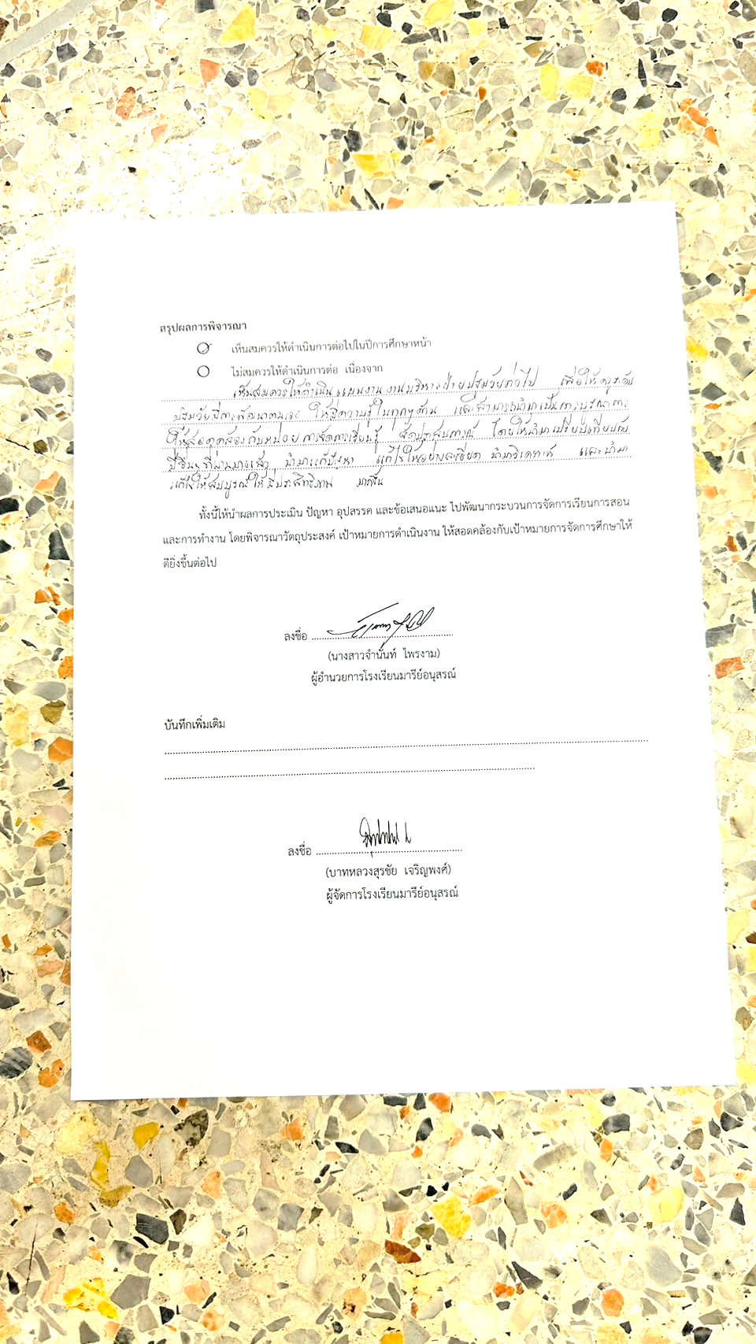
สรุปผลการพิจารณา
เห็นสมควรให้ดำเนินการต่อไปในปีการศึกษาหน้า
ไม่สมควรให้ดำเนินการต่อ เนื่องจาก................................................................................................................................................................................................................................................................................................................................................................................................................................................................................................................................................................................................................................................................................................................................................

ทั้งนี้ให้นำผลการประเมิน ปัญหา อุปสรรค และข้อเสนอแนะ ไปพัฒนากระบวนการจัดการเรียนการสอนและการทำงาน โดยพิจารณาวัตถุประสงค์ เป้าหมายการดำเนินงาน ให้สอดคล้องกับเป้าหมายการจัดการศึกษาให้ดียิ่งขึ้นต่อไป

ลงชื่อ ……………………………………………….
(นางสาวจำนันท์ ไพรงาม)
ผู้อำนวยการโรงเรียนมารีย์อนุสรณ์

บันทึกเพิ่มเติม
..............................................................................................................................................................................................................................................................................................................................

ลงชื่อ ……………………………………………….
(บาทหลวงสุรชัย เจริญพงศ์)
ผู้จัดการโรงเรียนมารีย์อนุสรณ์

ลงชื่อ.......................................................... ลงชื่อ ..............................................................
(นางสาวธนวรรณ สนโศรก) (นางธัญญลักษณ์ แก้วอำไพ)
ผู้รับผิดชอบ หัวหน้าฝ่ายปฐมวัย

ลงชื่อ ………...............………………………. ผู้รับทราบ
(นางสาวจำนันท์ ไพรงาม)
ผู้อำนวยการโรงเรียนมารีย์อนุสรณ์

ลงชื่อ ……….……...............………………. ผู้รับทราบ
(บาทหลวงสุรชัย เจริญพงศ์)
ผู้จัดการโรงเรียนมารีย์อนุสรณ์

ภาคผนวก

